HİTİTLER

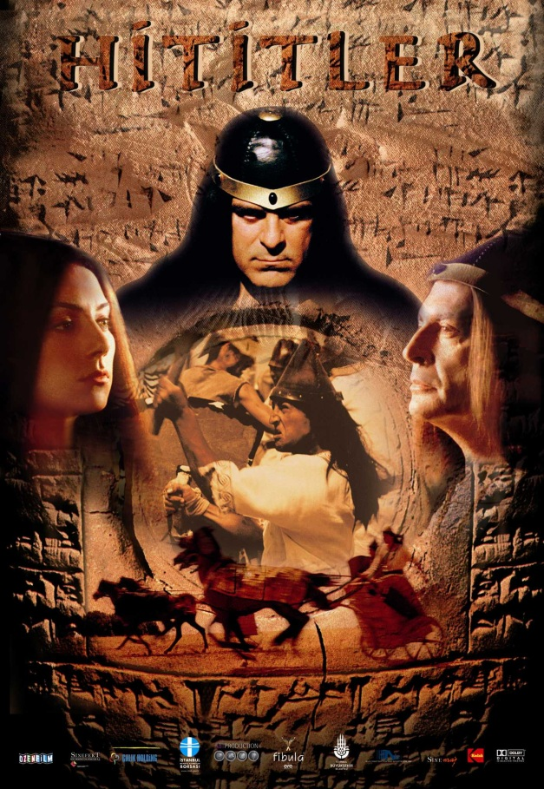
Hititler, zamanının en büyük askeri gücüne sahip, Eski Çağ’a damgasını vuran bir imparatorluğun öyküsü. Bu belgeselde Hititlerin zengin tarihi , röportajlar, güncel çekimler, görsel efektler ve dramatik canlandırmalarla yeniden diriliyor. Mısır Firavunu II. Ramses’le çarpıştıkları ünlü Kadeş Savaşı’ndan kral ve kraliçelerin kişisel hikayelerine kadar Hitit tarihinin tüm ayrıntıları Hititler ile gün ışığına çıkarılıyor. Başkent Hattuşa ve diğer Hitit şehirlerindeki kazılarda bulunan 25.000 Hitit tabletinden yola çıkarak Hitit halkının sözleri metinlerin yazımından 3.500 yıl sonra aynı detay ve duyguyla tekrar canlanıyor. Çekimleri Mısır, Suriye ve Türkiye’de toplam 141 günde gerçekleştirilen Hititler yaklaşık üç yıllık bir emeğin ürünü. 40 metrekarelik maket, 20 bini aşan aksesuar, dekor ve kostümle, ünlü oyuncularla gerçekleştirilen canlandırmalarla film Prag Flarmoni orkestrasının yorumladığı özgün müzik eşliğinde izleyiciyi keyifli bir tarih yolculuğuna çıkarıyor.
OYUNCULAR:
Haluk Bilginer
Fikret Kuşkan
Burak Sergen
Sanem Çelik
Cüneyt Türel

YÖNETMEN ve SENARİST:
Tolga Örnek

Vizyona Giriş Tarihi: 09 Mayıs 2003

